Formatvorlage für AHMT-Tagungsband (AHMT-Titel)

Heinrich Mustermann, Paul Muster (AHMT-Autoren)

Institut für Mustererkennung, Prof. Mustermann, Musterstadt (AHMT-Institution)

Tel.: 0123-45678, e-mail: Mustermann@muster-uni.de (AHMT-Institution)

Kurzfassung (AHMT-Überschrift1)
Diese Datei, abgespeichert als Dokumentvorlage (.dot), dient zur Erstellung eines Manuskriptes für einen AHMT-Tagungsband. Sie enthält Angaben für die einheitliche Formatierung der Manuskripte und kann auch für StarOffice verwendet werden. Die Einhaltung der Formatvorgaben erleichtert die redaktionelle Zusammenfassung der Beiträge und trägt dazu bei, dass der Tagungsband ein durchgängig einheitliches Erscheinungsbild wie ein Buch erhält.
Die Formatvorlage dieses Dokuments wurde nach den aufgeführten Formattypen eingestellt. Unter Verwendung dieser Formatvorlage brauchen Sie diese daher den einzelnen Abschnitten nur zuweisen. Dieses Dokument wurde unter Beachtung der Formatvorgaben verfasst. Im Anhang finden Sie die Formatdefinitionen im Klartext für die Übernahme in andere Textverarbeitungsprogramme.

1 Einleitung (AHMT-Überschrift1)
Diese Dokumentvorlage für Microsoft Word dient dazu, einen AHMT-Tagungsband in Buchform zu erstellen, der ein durchgängig einheitliches Erscheinungsbild aufweist. Sie enthält daher Absatz-Formatdefinitionen (Formatvorlagen), die Sie bitte bei der Abfassung Ihres Manuskriptes für einen AHMT-Tagungsband unbedingt beachten sollten. Sie können mit dieser Dokumentvorlage Ihr Manuskript direkt erstellen, indem sie den Text in dieser Datei durch Ihren eigenen Manuskripttext ersetzen und den Absätzen die vordefinierten Formatvorlagen "AHMT-Standard", "AHMT-Titel" etc. zuweisen. Bitte verwenden Sie nur die Formatvorlagen, deren Namen mit "AHMT-…" beginnen. Die Namen der verwendeten Formatvorlagen sind jeweils am Ende der Absätze kursiv in Klammern angegeben. Sollten Sie ein anderes Textverarbeitungsprogramm einsetzen, so finden Sie im Anhang unter dem Namen der Formatvorlage die dazugehörige Formatdefinition im Klartext. Sie können diese Einstellungen sinngemäß in Ihr Textverarbeitungsprogramm übertragen. (AHMT-Standard)

3 Seitenlayout (AHMT-Überschrift1)
Fertigen Sie Ihr Manuskript im Format DIN A4 an. Das Manuskript wird später vom Verlag auf DIN A5 verkleinert. (AHMT-Standard)
Formatieren Sie Ihr Manuskript ohne Seitenzahlen. Schreiben Sie die Seitenzahlen unten links auf die Rückseite Ihres Originalausdruckes (Hardcopy) mit Bleistift. (AHMT-Standard)

3.1 Papierformat und Seitenränder (AHMT-Überschrift2)
Um den Heftrand zu berücksichtigen, wählen Sie unter [Datei/Seite einrichten....] (AHMT-Standard)
- Papierformat: A4 (AHMT-Aufzählung)
- Seitenränder: (AHMT-Aufzählung)
  - oben 2,75 cm, rechts (außen): 2 cm, unten 2,75 cm, links (innen): 3cm, Bundsteg 0 cm, (AHMT-Aufzählung)
  - Kopf- und Fußzeile: Abstand vom Seitenrand: 1,75 cm
(AHMT-Aufzählung)
- "Gegenüberliegende Seiten", damit die Ränder auf der geraden bzw. ungeraden Seite vertauscht werden (Heftrand).
(AHMT-Aufzählung)
- Seitenlayout:
  - Kopf- und Fußzeile: "Gerade/ungerade anders"

3.2 Absatzformate (AHMT-Überschrift2)
Die Namen der Formatvorlagen der Absätze sind in diesem Dokument am Ende der Absätze jeweils in Klammern kursiv angegeben. Die Namen beginnen alle mit "AHMT-...", damit die Formatvorlagen am Anfang der alphabetisch sortierten Formatvorlagenliste in Word auftauchen. Die Definitionen der Formatvorlagen (Schriftart, Schriftgröße, Zeilenabstand, Ausrichtung etc) finden Sie im Anhang. (AHMT-Standard)

4 Die Gestaltung einzelner Elemente des Manuskripts (AHMT-Überschrift1)

4.1 Grafische Darstellungen/Fotos (AHMT-Überschrift2)
Grafiken, Fotos, Diagramme müssen reprofähig sein und in der wiederzugebenden Größe im Manuskript an der gewünschten Position eingefügt sein. Die Auflösung der Fotos und Grafiken darf nicht mehr als 600 dpi betragen. Setzen Sie die grafischen Darstellungen (Vektorgrafiken) unter Word möglichst als Grafik (Metadatei) oder im EPS-Format (Encapsulated PostScript) inkl. Bildschirmansicht ein und vermeiden Sie OLE-Objekte. Pixelbilder können auch im unkomprimierten TIFF-Format eingesetzt werden.
(AHMT-Bild)
Bild 1: Beispiel für eine mehrzeilige Bildunterschrift mit hängender Absatzdefinition und Zeilenumbruch unter einer zentrierten Grafik. (AHMT-Bildtext)
Der Tagungsband wird in schwarz/weiß gedruckt. Farbbilder sollten als Graustufengrafik oder als schwarz/weiß gerasterte Bilder (Grafik) eingesetzt werden.
Beachten Sie bitte, dass Ihr Manuskript vom Verlag um den Faktor 0,7 verkleinert wird. Vermeiden Sie daher Strichstärken unter 0,3 mm und Schriftgrößen unter 10pt.
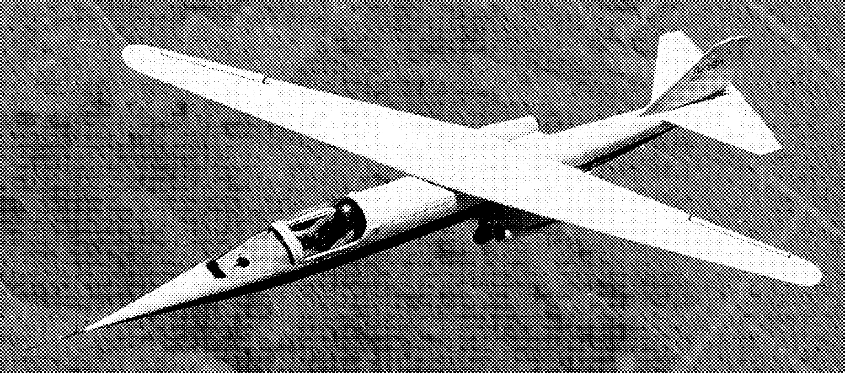
(AHMT-Bild)
Bild 2: Beispiel für ein gerastertes Foto (AHMT-Bildtext)

4.2 Tabellen
Die folgende Tabelle 1 soll als Anhaltspunkt dienen. Lediglich die Schriftart soll die gleiche wie im Fließtext sein (Times/Times New Roman). Die Tabellenunterschrift wird wie bei den Bildern unter die Tabelle gesetzt und hat eine einheitliche Formatierung "AHMT-Tabellentext". Die Tabelle selbst ist zentriert auszurichten aber sonst individuell formatierbar.

Tabelle 1: Daten ausgewählter Passagierflugzeuge (nach Jane's 1993)
ª alternatives Triebwerk: IAE V2500-A1
^{b} in anderer Version: 97,86 kN
^{c} weitere Triebwerke der Hersteller PW, GE und RR im Angebot
(AHMT-Tabellentext)
 | Triebwerk |  |  | Flügel
Flugzeug | Anzahl | Typ | Standschub  kN | Flügelfläche  m² | Spannweite  m
Airbus  A320  A340-300 | 2  4 | CFM56-5A1ª  CFM56-5C2 | 111,2  138,8 | 122,4  363,1 | 33,91  60,30
Boeing  B737-400  B747-400 | 2  4 | CFM56-3C-1  RB211-524G^{c} | 104,5^{b}  270,0 | 105,4  . | 28,88  64,44

4.3 Formeln
Formeln werden mit einem Tabulator zentriert geschrieben. Die Nummerierung der Formeln sollte rechtsbündig erfolgen.
$Γ_{\text{xx}}(τ)=\frac{1}{T}\int_{−∞}^{∞}{x\left(t\right)⋅x\left(t−τ\right) d t}$ (1)
(AHMT-Formel)
Die Einstellungen im Formel-Editor von Word zeigen die Bilder 3-5:
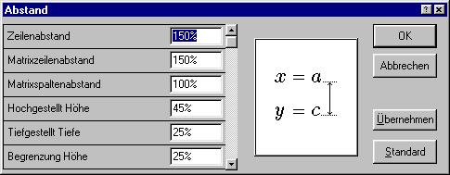
Bild 3: Format/Abstände auf Standard setzen.(AHMT-Bildtext)
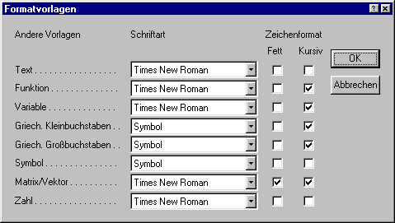
Bild 4: Definition der Formatvorlage im Formel-Editor (AHMT-Bildtext)
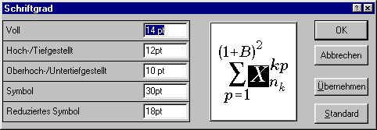
Bild 5: Definition des Schriftgrades im Formel-Editor (AHMT-Bildtext)

5 Erstellung der digitalen Fassung des Manuskriptes
Das Manuskript ist in digitaler Form zu übermitteln. Das Dateiformat muss eine „MS Word 97/2000"-Datei sein. Wenn Sie Ihr Manuskript mit einem anderen Textverarbeitungsprogramm erstellen, versuchen Sie, Ihre Datei im Rich-Text-Format (.rtf) abzuspeichern. Um eventuellen Eigenheiten diverser Software aus dem Hause Microsoft begegnen zu können, speichern Sie bitte sämtliche Grafiken(*.wmf)/Bilder(*.tif, *.eps)/Diagramme(*.wmf, *.tif, *.eps) bereits in den gewünschten Proportionen nochmals separat, so dass wir diese ggf. einfügen können. EPS-Dateien bitte mit folgenden Einstellungen: Encapsulated PostScript, Level 2, mit Voransicht und eingebetteten Schriften.
Zur Kontrolle des bei uns entstandenen Layouts schicken Sie uns bitte Ihr komplettes Manuskript digital im pdf- oder PostScript-Format (s.a. Kapitel 2).

6 Versand des Manuskriptes
Bitte senden Sie uns neben dem Kontrolllayout die digitalen Versionen des Manuskriptes auf Diskette, CD oder per e-mail zu. Nähere Informationen finden Sie auf dem Infoblatt „Informationen für Vortragende".

Literatur
[1] Name, Vorname: Buchtitel, Ort: Verlag, Jahr (AHMT-Literatur)
[2] Name, Vorname: Titel des Artikels, Zeitschrift bzw. Tagungsband etc, Seiten, ggf. Name, Vorname (Hrsg.), Ort: Verlag, Jahr (AHMT-Literatur)

Anhang

Definition der Formatvorlagen in MS Word
Standard (Ausgangsbasis von Word, bitte keinem Absatz zuweisen)
Schriftart: Times New Roman, 10 pt, Deutsch (Deutschland), Linksbündig, Zeilenabstand einfach, Absatzkontrolle
AHMT-Titel (Titel des Manuskriptes)
AHMT-Standard + Schriftart: Arial, 18 pt, Fett, Zentriert, Abstand Vor 0 pt, Ebene 1
AHMT-Autoren (Vorname, Name der Autoren)
AHMT-Standard + Schriftart: Arial, 12 pt, Zentriert, Zeilenabstand einfach
AHMT-Institution (Uni, Prof., Ort, Tel., e-mail )
AHMT-Autoren +
AHMT-Standard (Normaler Fließtext)
Standard + Schriftart: 14 pt, Block, Zeilenabstand mehrere 1,2 ze, Abstand Vor 12 pt, Tabstopps bei: 1 cm, 2 cm, 3 cm, 4 cm, 5 cm, 6 cm, 7 cm, 8 cm, 9 cm, 10 cm, 11 cm, 12 cm, 13 cm, 14 cm, 15 cm, 16 cm
AHMT-Aufzählung (Aufzählung mit Aufzählungszeichen)
AHMT-Standard + Einzug: Links 0,75 cm Hängend 0,75 cm, Aufzählungszeichen, Tabstopps bei: 1,5 cm, Nicht an 1 cm
AHMT-Bild (Bild, Diagramm,Grafik,Foto)
Formatvorlage des nächsten Absatzes: AHMT-Bildtext
AHMT-Standard + Schriftart: Arial, 10 pt, Zentriert, Abstand Vor 18 pt, Absätze nicht trennen
AHMT-Bildtext (Bildunterschrift)
Formatvorlage des nächsten Absatzes: AHMT-Standard
AHMT-Standard + Schriftart: 12 pt, Einzug: Links 1 cm Hängend 1,5 cm, Abstand Nach 12 pt, Linksbündig, Tabstopps bei: Nicht an 1 cm, 2 cm
AHMT-Formel (Formeln mit Nummer)
Formatvorlage des nächsten Absatzes: AHMT-Standard
AHMT-Standard + Tabstopps bei: 8 cm Zentriert, 16 cm Rechtsbündig, Nicht an 1 cm, 2 cm, 3 cm, 4 cm, 5 cm, 6 cm, 7 cm, 9 cm, 10 cm, 11 cm, 12 cm, 13 cm, 14 cm, 15 cm
AHMT-Fußnote (Fußnote)
AHMT-Standard + Schriftart: 12 pt, Einzug: Hängend 1 cm, Zeilenabstand einfach, Abstand Vor:0
AHMT-Literatur (Quellenangaben)
AHMT-Standard + Einzug: Hängend 1 cm, Zeilenabstand einfach, Abstand Vor 8 pt, Tabstopps bei: Nicht an 1 cm, 2 cm, 3 cm
AHMT-Tabellentext (Tabellenunterschrift)
Formatvorlage des nächsten Absatzes: AHMT-Standard
AHMT-Bildtext + Einzug: Links 1 cm Hängend 2,25 cm, Zeilen nicht trennen, Tabstopps bei: Nicht an 3 cm
AHMT-Überschrift 1 (Überschrift 1. Ebene des Manuskripts)
Formatvorlage des nächsten Absatzes: AHMT-Standard
AHMT-Standard + Schriftart: Arial, 16 pt, Fett, Einzug: Hängend 0,75 cm Linksbündig, Abstand Vor 32 pt, Absätze nicht trennen, Zeilen nicht trennen, Ebene 2, Tabstopps bei: 0,75 cm, Nicht an 1 cm, 2 cm, 3 cm, 4 cm, 5 cm, 6 cm, 7 cm, 8 cm, 9 ...
AHMT-Überschrift 2 (Überschrift 2. Ebene des Manuskripts)
Formatvorlage des nächsten Absatzes: AHMT-Standard
AHMT-Überschrift 1 + Schriftart: 14 pt, Einzug: Hängend 1,25 cm, Abstand Vor 28 pt, Ebene 3, Tabstopps bei: 1,25 cm, Nicht an 0,75 cm
AHMT-Überschrift 3 (Überschrift 3. Ebene des Manuskripts)
Formatvorlage des nächsten Absatzes: AHMT-Standard
AHMT-Überschrift 1 + Schriftart: 14 pt, Einzug: Links 0 cm Erste 0 cm, Abstand Vor 24 pt, Ebene 4

Beispiel für Fußnote (AHMT-Fußnote)

